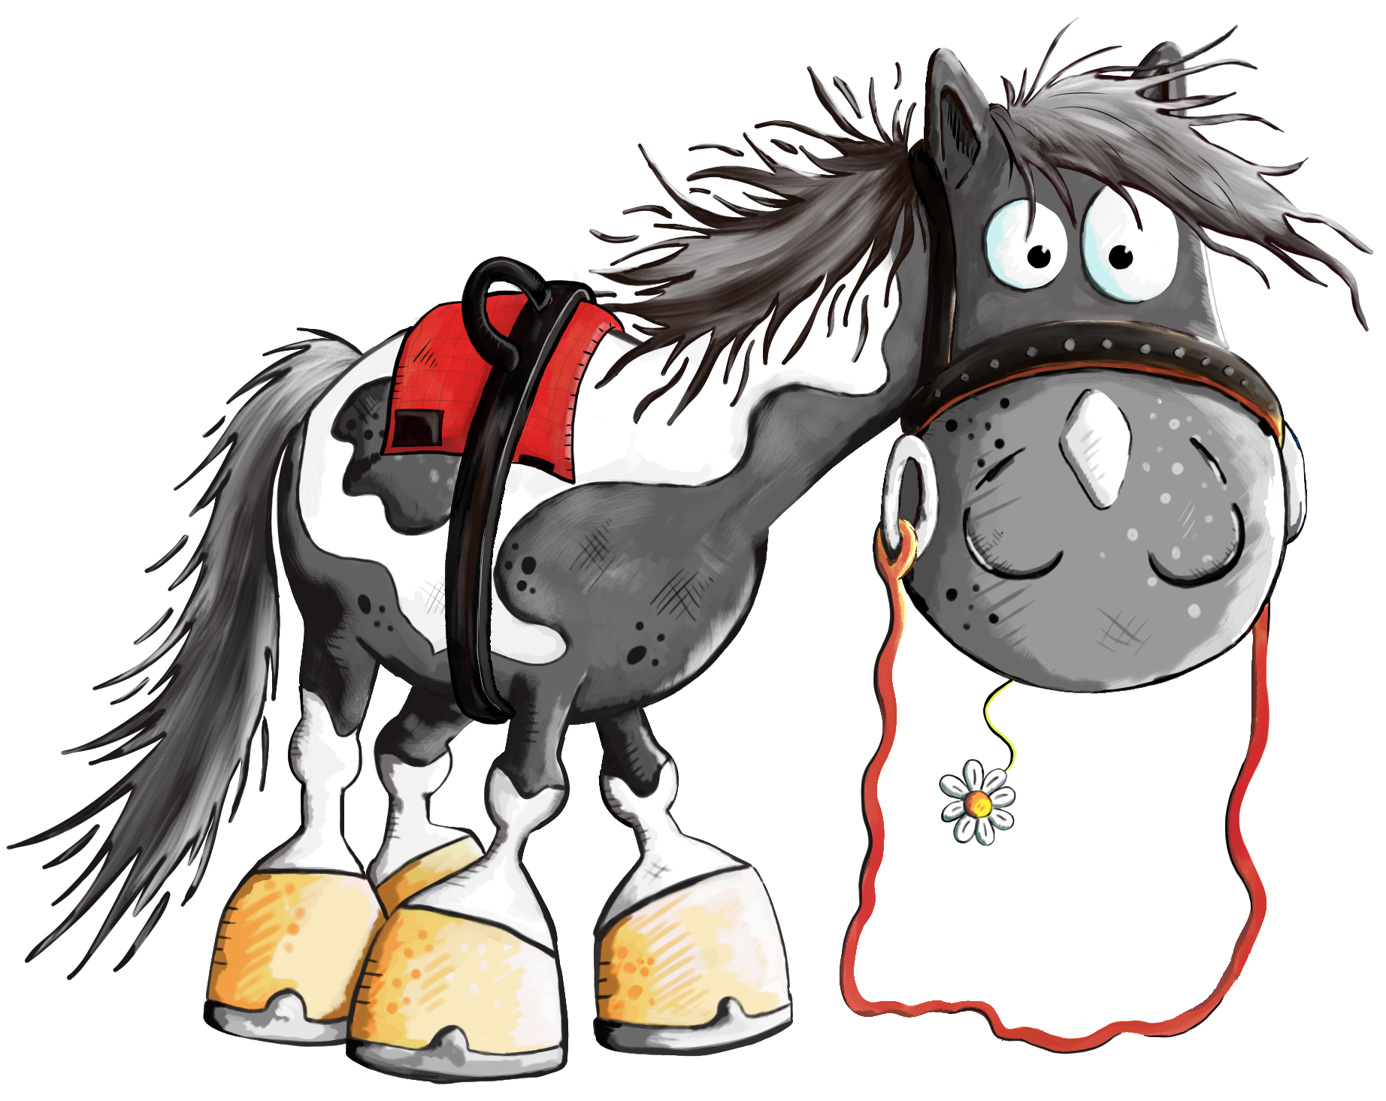

ANGELIKA’S
Reitpädagogik & Reittherapie

Ich melde ____________________ verbindlich zum Reitcamp mit Datum von _____________bis __________an.

Bei Absage innerhalb von 14 Tagen oder Nichterscheinen ist die volle Summe zu bezahlen.

Ich bitte um eine Anzahlung von €100,- auf das Konto
AT11 4480 0108 1367 0000 mit Namen des Kindes.

Die restliche Bezahlung erfolgt bar bei Termin oder im Vorhinein bar oder per Überweisung.

Ort, Datum, Unterschrift

